S m l o u v a

o výrobě a dodávce kovových palet pod kontejnery ČNB
uzavřená podle § 2586 a násl. zákona č. 89/2012 Sb., občanský zákoník, ve znění pozdějších předpisů, mezi:

Českou národní bankou
Na Příkopě 28
115 03 Praha 1
zastoupenou: Ing. Josefem Ducháčkem, ředitelem sekce peněžní
Ing. Zdeňkem Viriusem, ředitelem sekce správní
IČO: 48136450
DIČ: CZ48136450
(dále jen „objednatel“ nebo „ČNB“)

a
……………………………………
zapsaná v obchodním rejstříku vedeném ………...
se sídlem: ………………..
………………..
zastoupenou: ...............
IČO: ............................
DIČ: ............................
číslo účtu: ............... /kód banky ........ (plátce DPH uvede svůj účet, který je zveřejněn podle § 98 zákona o DPH) (doplní dodavatel)
(dále jen „zhotovitel“)

Článek I
Předmět smlouvy
- Předmětem plnění podle této smlouvy je závazek zhotovitele vyrobit a dodat objednateli 250 ks kovových palet pod kontejnery objednatele (dále jen „palety“). Palety musí splňovat veškeré požadavky objednatele dle přílohy č. 1 této smlouvy.
- Objednatel se zavazuje uhradit zhotoviteli za poskytnuté plnění cenu podle čl. III smlouvy.

Článek II
Lhůty, místo a způsob předání plnění
1. Zhotovitel se zavazuje dodat objednateli palety nejpozději do 10 týdnů od podpisu této smlouvy.
2. Zhotovitel je povinen sdělit objednateli nejméně 5 pracovních dnů předem konkrétní datum dodání palet, a to na e-mailové adresy pověřených osob objednatele dle odst. 5 tohoto článku.
3. Místem plnění je pracoviště ČNB na adrese: pobočka Praha, Senovážná 3, 115 03.
4. Předání a převzetí palet bude potvrzeno podpisem předávacího protokolu pověřenými osobami objednatele a zhotovitele, vyhotoveného objednatelem. Objednatel je povinen dodané palety namátkově prohlédnout do 2 týdnů od jejich převzetí a prověřit soulad s přílohou č. 1 této smlouvy. V případě zjištění nesouladu objednatel tuto skutečnost neprodleně sdělí zhotoviteli, a to na e-mailové adresy pověřených osob zhotovitele dle odst. 5 tohoto článku. Zhotovitel je povinen neprodleně zajistit odvoz vadných palet, nebude-li pověřenými osobami smluvních stran dohodnuto jinak, bez povinnosti uzavření dodatku k této smlouvě. Dodávka vadných palet nemá vliv na lhůtu uvedenou v odst. 1 tohoto článku.
5. Pověřenými osobami jsou:
za objednatele: Ing. Petr Šardzik, tel.: 224 412 753, email: petr.sardzik@cnb.cz
Bc. Aleš Baran, tel.: 224 414 501, email: ales.baran@cnb.cz
za zhotovitele: …………, tel. č.: ….….., e-mail: ……… (doplní dodavatel).
6. V případě změny pověřených osob smluvních stran nebo jejich kontaktních údajů jsou smluvní strany povinny nahlásit změnu následující pracovní den po provedení změny na e-mailové adresy pověřených osob druhé smluvní strany. Změna je účinná dnem jejího oznámení druhé smluvní straně, a to bez povinnosti uzavření dodatku k této smlouvě.

Článek III
Cena plnění a platební podmínky
(cenu dodavatel nedoplňuje, bude doplněna při uzavírání smlouvy podle nabídky vybraného dodavatele)
- Cena za plnění dle čl. I odst. 1 byla stanovena dohodou smluvních stran ve výši …….....…. Kč bez DPH. Bližší specifikace ceny plnění je uvedena v příloze č. 2 této smlouvy.
- Cena dle odstavce 1 zahrnuje veškeré náklady zhotovitele spojené s výrobou a dodáním palet. K ceně bude účtována DPH v zákonem stanovené sazbě.
- Úhrada ceny plnění bude provedena na základě daňového dokladu, který je zhotovitel oprávněn vystavit nejdříve v den podpisu předávacího protokolu dle čl. II odst. 4 pověřenými osobami smluvních stran.
- Doklad k úhradě zašle zhotovitel elektronicky na adresu faktury@cnb.cz, přičemž doklad k úhradě musí být vložen jako příloha mailové zprávy ve formátu PDF. Mimo vlastní doklad k úhradě může být přílohou mailu jedna až tři přílohy k dokladu ve formátech PDF, DOC, DOCX, XLS, XLSX. Nebude-li možné doklad zaslat elektronicky, zašle zhotovitel doklad v analogové formě na adresu objednatele:
Česká národní banka
sekce rozpočtu a účetnictví
odbor účetnictví
Na Příkopě 28
115 03 Praha 1.
- Doklad k úhradě bude obsahovat údaje podle § 435 občanského zákoníku a bankovní účet, na který má být placeno a který je uveden v záhlaví této smlouvy nebo který byl později aktualizován zhotovitelem (dále jen „určený účet“). Daňový doklad bude nadto obsahovat náležitosti stanovené v zákoně o dani z přidané hodnoty. Nezbytnou náležitostí každého dokladu je také číslo této smlouvy (ve formátu ISDOC v poli ID ve skupině Contract References), nebo číslo objednávky (ve formátu ISDOC v poli External_Order_ID ve skupině OrderReference), jsou-li objednávky v rámci smlouvy vystavovány. Pokud doklad bude postrádat některou ze stanovených náležitostí nebo bude obsahovat chybné údaje, je objednatel oprávněn jej vrátit zhotoviteli, a to až do lhůty splatnosti. Nová lhůta splatnosti začíná běžet dnem doručení bezvadného dokladu.
- V případě, že bude v dokladu k úhradě uveden jiný než určený účet, je pověřený pracovník zhotovitele povinen na základě výzvy objednatele sdělit na e-mailovou adresu, ze které byla výzva odeslána, zda má být zaplaceno na bankovní účet uvedený v dokladu, nebo na určený účet. V tomto případě se doklad k úhradě nevrací s tím, že lhůta splatnosti začíná běžet až dnem doručení sdělení zhotovitele podle předchozí věty.
- Splatnost dokladu k úhradě je 14 dnů od doručení objednateli. Povinnost zaplatit je splněna odepsáním příslušné částky z účtu objednatele ve prospěch účtu zhotovitele.
- Smluvní strany se ve smyslu občanského zákoníku dohodly, že objednatel je oprávněn započíst jakoukoli svou peněžitou pohledávku za zhotovitelem, ať splatnou či nesplatnou, oproti jakékoli peněžité pohledávce zhotovitele za objednatelem, ať splatné či nesplatné.

Článek IV
Záruka
- Zhotovitel poskytuje objednateli na palety záruku v délce 24 měsíců ode dne podpisu předávacího protokolu dle čl. II odst. 4 pověřenými osobami smluvních stran.
- Po dobu záruční doby bude zhotovitel odstraňovat veškeré vady palet na své náklady, mimo vad způsobených objednatelem, třetí osobou nebo vyšší mocí.
- Zjištěné vady (dále jen „reklamace“) budou uplatňovány u zhotovitele zasláním na e-mailovou adresu: ………… (doplní dodavatel), popřípadě zasláním do sídla zhotovitele. V reklamaci je objednatel povinen uvést popis vady.
- Zhotovitel je povinen reklamaci vyřídit nejpozději do 30 dnů ode dne jejího obdržení, nedohodnou-li se smluvní strany písemně jinak, bez povinnosti uzavření dodatku.
- Pokud odstranění záruční vady musí být provedeno mimo místo plnění, zajistí dopravu zhotovitel na své náklady.

Článek V
Součinnost objednatele, mlčenlivost
1. Objednatel se zavazuje zapůjčit zhotoviteli pro výrobu palet 1 ks palety jako vzorek. Vzorek bude předán zhotoviteli v sídle objednatele na výzvu zhotovitele zaslanou na e-mailové adresy pověřených osob objednatele dle čl. II odst. 5, a to do 3 pracovních dnů od obdržení výzvy zhotovitele. Zapůjčený vzorek palety bude objednateli vrácen spolu s dodávkou palet.
2. Objednatel se zavazuje na požádání zhotovitele umožnit vykládku palet v místě plnění. Vjezd vozidel do garáží objednatele je omezen maximálními provozními rozměry: šířkou 2680 mm, výškou 2650 mm a sklonem komunikace mezi ulicí Senovážnou a úrovní podlahy garáží 13 %. Pro vjezd a parkování za vnitřní závorou je maximální výška vozidel omezena na 2260 mm.
3. Zhotovitel se zavazuje zajistit, že jeho pracovníci, kteří se budou podílet na plnění podle této smlouvy, zachovají mlčenlivost o všech skutečnostech, se kterými se u objednatele v průběhu plnění seznámí a které nejsou veřejně dostupné.
4. Povinnost mlčenlivosti trvá i po skončení účinnosti této smlouvy.

Článek VI
Přechod nebezpečí škody a vlastnické právo
Nebezpečí škody a vlastnické právo k paletám přechází na objednatele okamžikem podpisu předávacího protokolu dle čl. II odst. 4 pověřenými osobami smluvních stran.

Článek VII
Smluvní pokuty a úrok z prodlení
- V případě prodlení zhotovitele s dodávkou palet ve lhůtě stanovené v čl. II odst. 1 je objednatel oprávněn požadovat smluvní pokutu ve výši 500 Kč za každý den prodlení.
- V případě prodlení zhotovitele s odstraněním záruční vady ve lhůtě stanovené v čl. IV odst. 4, a to i dohodnuté mezi pověřenými osobami smluvních stran, má objednatel právo požadovat smluvní pokutu ve výši 100 Kč za každý den prodlení a za každou paletu, u níž byla uplatněna vada.
- V případě prodlení objednatele s úhradou daňového dokladu je zhotovitel oprávněn požadovat na objednateli úrok z prodlení podle předpisů občanského práva.
- Smluvní pokutou není dotčeno právo na náhradu škody v plné výši.

Článek VIII

Odstoupení od smlouvy
- Objednatel je od této smlouvy oprávněn odstoupit v celém či částečném rozsahu, bude-li zhotovitel v prodlení s dodáním palet v souladu s touto smlouvou delším než 30 dnů.
- Smluvní strany se dohodly, že je objednatel oprávněn kdykoliv v průběhu insolvenčního řízení zahájeného na majetek zhotovitele odstoupit od smlouvy.
- Odstoupení od smlouvy je účinné doručením písemného oznámení o odstoupení od smlouvy zhotoviteli.
- Po odstoupení od smlouvy jsou smluvní strany povinny protokolárně vypořádat vzájemná práva a povinnosti. Odvoz palet, od jejichž dodání bylo odstoupeno, se zhotovitel zavazuje zajistit na své náklady nejpozději do 30 dnů od účinnosti odstoupení od smlouvy.
- Ukončením smlouvy nezaniká právo objednatele ze smluvních pokut.

Článek IX

Uveřejnění smlouvy a skutečně uhrazené ceny

1. Zhotovitel si je vědom zákonné povinnosti objednatele uveřejnit na svém profilu tuto smlouvu včetně všech jejích případných změn a dodatků a výši skutečně uhrazené ceny za plnění této smlouvy.

2. Profilem objednatele je elektronický nástroj, prostřednictvím kterého objednatel jako veřejný zadavatel dle zákona č. 137/2006 Sb., o veřejných zakázkách, ve znění pozdějších předpisů (dále jen „ZZVZ“) uveřejňuje informace a dokumenty ke svým veřejným zakázkám způsobem, který umožňuje neomezený a přímý dálkový přístup, přičemž profilem objednatele v době uzavření této smlouvy je: https://ezak.cnb.cz/.
3. Povinnost uveřejnění této smlouvy včetně jejích změn a dodatků je objednateli uložena § 219 ZZVZ.
4. Uveřejnění bude provedeno dle ZZVZ a příslušného prováděcího předpisu k ZZVZ.
Článek X
Závěrečná ustanovení
- Smlouva nabývá platnosti a účinnosti dnem podpisu smlouvy oběma smluvními stranami.
- Smlouva může být měněna a doplňována pouze formou písemných chronologicky číslovaných dodatků podepsaných oběma smluvními stranami, není-li touto smlouvou stanoveno jinak.
- Závazkový vztah založený touto smlouvou se řídí občanským zákoníkem.
- Práva a povinnosti vzniklé z této smlouvy mohou být postoupeny pouze po předchozím písemném souhlasu druhé smluvní strany. Za písemnou formu se nepovažuje e-mail či jiné elektronické zprávy.
- Spory, vyplývající z této smlouvy, budou řešeny především dohodou smluvních stran. Nebude-li možné dosáhnout dohody, bude spor řešen před místně a věcně příslušným soudem České republiky.
- Smlouva se vyhotovuje ve třech stejnopisech, z nichž dva stejnopisy obdrží objednatel a jeden stejnopis obdrží zhotovitel.
Přílohy:
č. 1 – Požadavky objednatele na palety

č. 2 – Bližší specifikace ceny plnění (bude doplněna před uzavřením smlouvy z nabídky vybraného dodavatele)

V Praze dne………………2021 V …………. dne ………………2021

za objednatele: za zhotovitele:

………………………………. ………………………………………..
Ing. Josef Ducháček (doplní dodavatel)
ředitel sekce peněžní

……………………………….
Ing. Zdeněk Virius
ředitel sekce správní
Příloha č. 1
Požadavky objednatele na palety

Obecné požadavky:
Kontejner objednatele bude na paletě aretován pomocí dvou trnů, které brání jeho posuvu během manipulace. Paleta bude zhotovena z kovových profilů dle rozměrů uvedených v nákresu palety (viz níže – Detailní specifikace palety). Palety s kontejnery objednatele bude na sebe možné stohovat (vrchní část kontejneru obsahuje, stejně jako paleta, dva naváděcí trny). Palety budou nové.

Technické požadavky:

Konstrukce palety: svařenec

Nosnost palety: min. 1 000 kg
Výška palety: 180 mm
Délka palety: 690 mm
Šířka palety: 600 mm
Barva palety: RAL 5002 (ultramarín blau)
Naváděcí trny svařeny k paletě po celém jejich obvodu.
Detailní specifikace palety: (veškeré rozměry jsou uvedeny v mm)

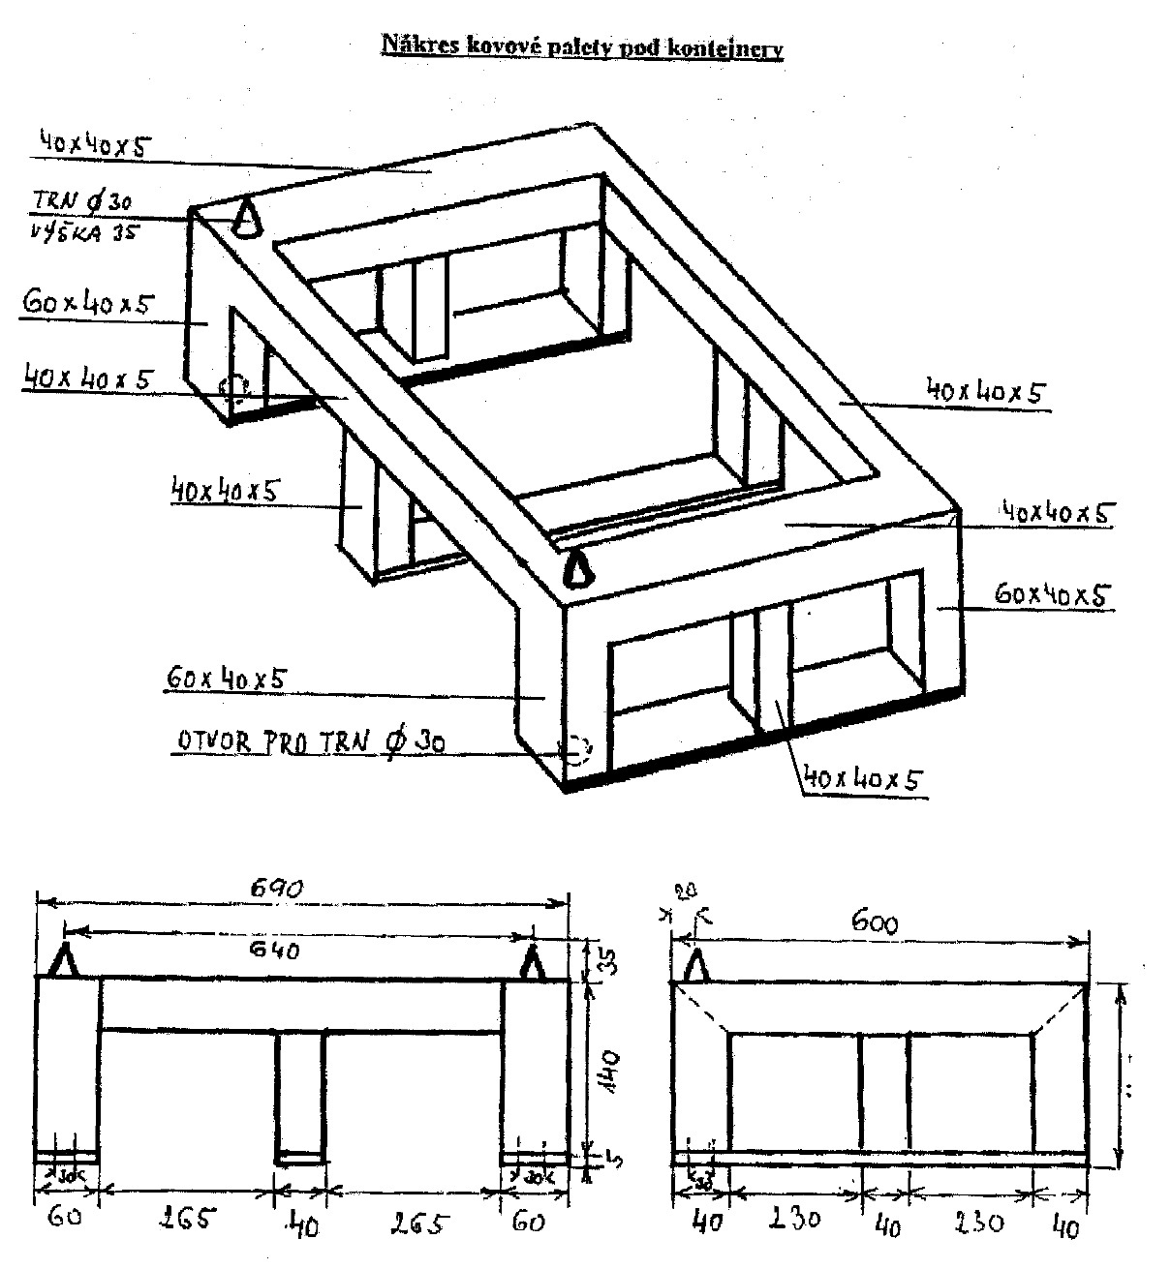
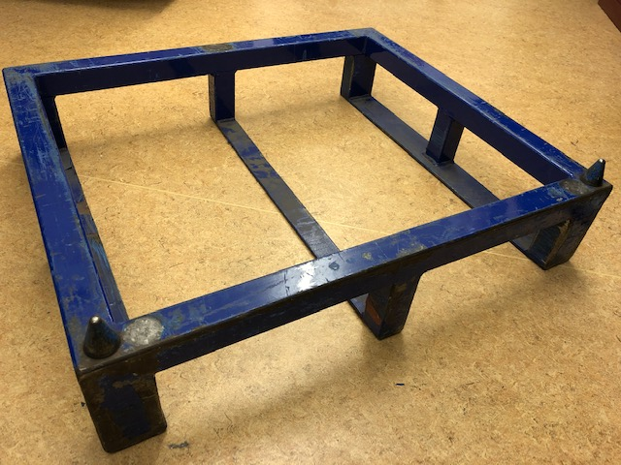
Obrázek 1 Ilustrační fotografie palety

Příloha č. 2
Bližší specifikace ceny plnění

(bude doplněna před uzavřením smlouvy z nabídky vybraného dodavatele)

